2ª Série - Atividade de Química

**Influência das Ligações Químicas sobre as Propriedades dos Materiais.**

O mundo ao nosso redor é composto por uma diversidade muito grande de materiais, capazes de realizar fenômenos imprescindíveis para a sustentação da vida.

As propriedades dos materiais, tais como estado físico (sólido, líquido ou gasoso), os pontos de ebulição e fusão, entre outras, devem-se, em grande parte, devido ao tipo de ligação química que seus átomos realizam para a sua formação. Existem três tipos básicos de ligações químicas: a [iônica](https://www.preparaenem.com/quimica/ligacao-ionica-eletrovalente-ou-heteropolar.htm%20), a [covalente](https://www.preparaenem.com/quimica/ligacao-covalente-molecular-ou-homopolar.htm%20) e a [metálica](https://www.preparaenem.com/quimica/ligacao-metalica.htm%20).

As propriedades principais resultantes de cada uma dessas ligações são:

**Substâncias iônicas:**

* A atração entre seus íons acaba produzindo aglomerados com formas geométricas bem definidas, denominados **retículos cristalinos**;
* São **sólidas** na temperatura ambiente e pressão ambiente (25 ºC e 1atm), porque a força de atração mantém ânions firmemente ligados uns aos outros;
* Apresentam **elevados pontos de fusão e ebulição**, porque é necessário fornecer uma grande quantidade de energia para romper a atração elétrica existente entre os íons.
* A maioria dessas substâncias são sólidos **quebradiços**, desestruturam-se quando sofrem algum impacto. Isso ocorre porque ao sofrerem alguma pressão, seus íons de mesma carga se repelem, desestruturando o cristal;
* **Conduzem corrente elétrica** quando dissolvidas na água e quando fundidas;
* São **polares**;

O sal (cloreto de sódio – NaCl) exemplifica bem os pontos mencionados acima, pois ele é um composto iônico formado a partir do cátion Na+ e do ânion  Cl-.

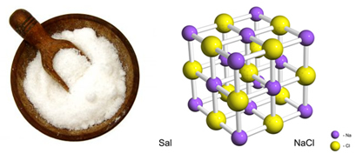

* Possuem **elevada dureza**, ou seja, possuem grande resistência ao serem riscados por outros materiais.

**Substâncias moleculares:**

* Em condições ambientes podem ser encontradas nos **três estados físicos**: gasoso, líquido e sólido. Veja os exemplos:

**- Compostos covalentes gasosos:** gases oxigênio, nitrogênio e hidrogênio;

**- Compostos covalentes líquidos:** água

**- Compostos covalentes sólidos:** sacarose (açúcar), grafite, diamante, enxofre e fósforo.

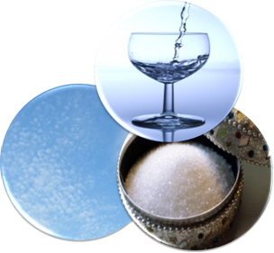

* **Pontos de fusão e ebulição menores** que os das substâncias iônicas;
* Podem ser **polares ou apolares**, depende da diferença de eletronegatividade entre os átomos dos elementos que constituem a ligação;
* Quando puras, **não conduzem corrente elétrica**.

As ligações covalentes são muito importantes para o organismo humano e para a vida animal e vegetal, pois são por meio delas que se formam as proteínas, aminoácidos, lipídeos, carboidratos e os outros compostos orgânicos.

**Substâncias metálicas:**

* A maioria dos metais é sólida em condições ambientes. Apenas o mercúrio é encontrado na fase líquida;
* Possuem **brilho** metálico característico;



* São bons **condutores de eletricidade e calor**, tanto na fase sólida, quanto na líquida. Por isso, eles são muito usados em fios de alta tensão;
* Possuem **densidade elevada**, que é resultado das suas estruturas compactas;
* Possuem **pontos de fusão e ebulição elevados**. Devido a essa propriedade, eles são usados em locais com grandes aquecimentos, tais como caldeiras, tachos e reatores industriais. O tungstênio (W), por exemplo, é usado em filamentos de lâmpadas incandescentes.



Porém, existem exceções, que são o mercúrio, os metais alcalinos, o índio, o estanho, o bismuto e o gálio. Esse último funde-se apenas com o calor da mão. Veja os pontos de fusão de alguns desses materiais na tabela abaixo:

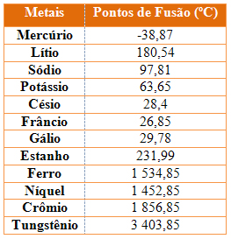

* São **maleáveis** (deixam-se reduzir a chapas e lâminas bastante finas) e apresentam **ductibilidade** (podem ser transformados em fios);

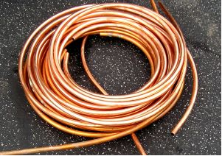

* Apresentam **alta tenacidade**, suportando pressões elevadas sem sofrer ruptura;
* **Elevada resistência à tração**, ou seja, são bastante resistentes quando se aplica sobre eles forças de puxar e alongar.
* Em geral, são **moles**, mas existem exceções, tais como o irídio e o crômio. Veja a tabela a seguir:

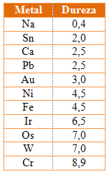

As propriedades dos materiais não dependem unicamente do seu tipo de ligação química. Outros fatores como a polaridade, a massa molar e o tipo de forças intermoleculares entre suas moléculas, átomos ou partículas, também são muito importantes.

**Exercícios:**

**Questão 1**- (Mackenzie-SP) Para que átomos de enxofre e potássio adquiram configuração eletrônica igual à de um gás nobre, é necessário que:

(Dados: número atômico S = 16; K = 19).

a) o enxofre receba 2 elétrons e que o potássio receba 7 elétrons.

b) o enxofre ceda 6 elétrons e que o potássio receba 7 elétrons.

c) o enxofre ceda 2 elétrons e que o potássio ceda 1 elétron.

d) o enxofre receba 6 elétrons e que o potássio ceda 1 elétron.

e) o enxofre receba 2 elétrons e que o potássio ceda 1 elétron.

**Questão 2**- (UFF) O leite materno é um alimento rico em substâncias orgânicas, tais como proteínas, gorduras e açúcares, e substâncias minerais como, por exemplo, o fosfato de cálcio. Esses compostos orgânicos têm como característica principal as ligações covalentes na formação de suas moléculas, enquanto o mineral apresenta também ligação iônica. Assinale a alternativa que apresenta corretamente os conceitos de ligações covalente e iônica, respectivamente:

a) A ligação covalente só ocorre nos compostos orgânicos.

b) A ligação covalente se faz por transferência de elétrons, e a ligação iônica, pelo compartilhamento de elétrons com spins opostos.

c) A ligação covalente se faz por atração de cargas entre átomos, e a ligação iônica, por separação de cargas.

d) A ligação covalente se faz por união de átomos em moléculas, e a ligação iônica, por união de átomos em complexos químicos.

e) A ligação covalente se faz pelo compartilhamento de elétrons, e a ligação iônica, por transferência de elétrons.

**Questão 3**- (PUC-MG) Analise a tabela, que mostra propriedades de três substâncias, X, Y e Z, em condições ambientes.

|  |  |  |  |
| --- | --- | --- | --- |
| **Substância** | **Temperatura de fusão (c°)** | **Condutibilidade elétrica** | **Solubilidade na água** |
| x | 146 | nehuma | solúvel |
| y | 1600 | elevada | insolúvel |
| z | 800 | só fundido ou dissolvido na água | solúvel |

Considerando-se essas informações, é CORRETO afirmar que as substâncias X, Y e Z são, respectivamente:

a) iônica, metálica, molecular.

b) molecular, iônica, metálica.

c) molecular, metálica, iônica.

d) iônica, molecular, metálica.

**Questão 4.** (UEMG) As propriedades exibidas por um certo material podem ser explicadas pelo tipo de ligação química presente entre suas unidades formadoras. Em uma análise laboratorial, um químico identificou para um certo material as seguintes propriedades:

* Alta temperatura de fusão e ebulição
* Boa condutividade elétrica em solução aquosa
* Mal condutor de eletricidade no estado sólido

A partir das propriedades exibidas por esse material, assinale a alternativa que indica o tipo de ligação predominante no mesmo:

(A) metálica  
(B) covalente  
(C) dipolo induzido  
(D) iônica

**Questão 5. (FUVEST-SP)** Considere o elemento cloro formando compostos com, respectivamente, hidrogênio, carbono, sódio e cálcio. (Consulte a tabela periódica.). Com quais desses elementos o cloro forma compostos covalentes?

**Questão6. (Enem)** Pesquisas demonstram que nanodispositivos baseados em movimentos de dimensões atômicas, induzidos por luz, poderão ter aplicações em tecnologias futuras, substituindo micromotores, sem a necessidade de componentes mecânicos. Exemplo de movimento molecular induzido pela luz pode ser observado pela flexão de uma lâmina delgada de silício, ligado a um polímero de azobenzeno e a um material suporte, em dois comprimentos de onda, conforme ilustrado na figura. Com a aplicação de luz ocorrem reações reversíveis da cadeia do polímero, que promovem o movimento observado.

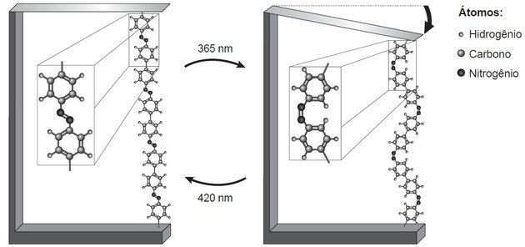

TOMA, H. E. A nanotecnologia das moléculas. Química Nova na Escola, n. 21, maio 2005 (adaptado).

O fenômeno de movimento molecular, promovido pela incidência de luz, decorre do(a)

(A) movimento vibracional dos átomos, que leva ao encurtamento e à relaxação das ligações.  
(B) isomerização das ligações N=N sendo a forma cis do polímero mais compacta que a trans.  
(C) tautomerização das unidades monoméricas do polímero, que leva a um composto mais compacto.  
(D) ressonância entre os elétrons π do grupo azo e os do anel aromático que encurta as ligações duplas.  
(E) variação conformacional das ligações N=N que resulta em estruturas com diferentes áreas de superfície.

**Questão 7. (PUC-SP)** Analise as propriedades físicas na tabela abaixo:

|  |  |  |  |  |
| --- | --- | --- | --- | --- |
| **Amostra** | **Ponto de fusão** | **Ponto de ebulição** | **Condutividade elétrica a 25 ºC** | **Condutividade elétrica a 1000 ºC** |
| A | 801 ºC | 1413 ºC | isolante | condutor |
| B | 43 ºC | 182 ºC | isolante | ------------- |
| C | 1535 ºC | 2760 ºC | condutor | condutor |
| D | 1248 ºC | 2250 ºC | isolante | isolante |

Segundo os modelos de ligação química, A, B, C e D podem ser classificados, respectivamente, como,

(A) composto iônico, metal, substância molecular, metal.  
(B) metal, composto iônico, composto iônico, substância molecular.  
(C) composto iônico, substância molecular, metal, metal.  
(D) substância molecular, composto iônico, composto iônico, metal.  
(E) composto iônico, substância molecular, metal, composto iônico.